北京天威诚信电子商务服务有限公司***iTrusChina Co., Ltd***



**环保制造商**

**USBKEY办理指南--初次/追加**



**目 录**

一、 前言 1

二、 USBKEY初次/追加办理须知 1

三、 USBKEY初次/追加办理流程图 2

四、 USBKEY初次/追加办理流程 3

五、 订单状态查询 10

六、 USBKEY使用注意事项 13

为了提升环保制造商的用户体验，环保唯一指定USBKEY办理厂商——北京天威诚信电子商务服务有限公司（以下简称天威诚信），将全程为您提供优质的服务。

# 前言

## 初次/追加定义

制造商初次向天威诚信申请办理环境标志产品政府采购清单信息系统USBKEY或需要追加USBKEY，称为初次/追加。

## 编写目的

本文档为环境标志产品政府采购清单信息系统USBKEY初次/追加办理指南。目的是为指导环境标志产品政府采购清单信息系统正确申请、管理和使用USBKEY。

## 适用范围

本文档适用于环境标志产品政府采购清单信息系统所有初次/追加申请USBKEY的制造商。初次/追加申请USBKEY前，制造商应仔细阅读本指南，当遇到问题时，可通过本指南中所列联系方式与天威诚信取得联系，并获得相应的支持。

# USBKEY初次/追加办理须知

1. 申请USBKEY前，请确认已通过环境标志产品认证。
2. 天威诚信可提供**增值税电子普通发票**（即电子发票，电子发票与普通发票具有同等法律效力，如需可自行下载打印）**和增值税普通发票**（即纸质发票，在收到制造商款项后一个月内快递，默认申通快递）。

# USBKEY初次/追加办理流程图

# USBKEY初次/追加办理流程

## 填写申请信息

1. **注册**

**重要提示：为了确保您成功提交订单，建议您使用IE8、9、10、11版本的浏览器！！！**

制造商登录天威诚信i信平台，在线填写申请信息，注册地址：https://ixin.itrus.com.cn/s/huanbao，如图1：

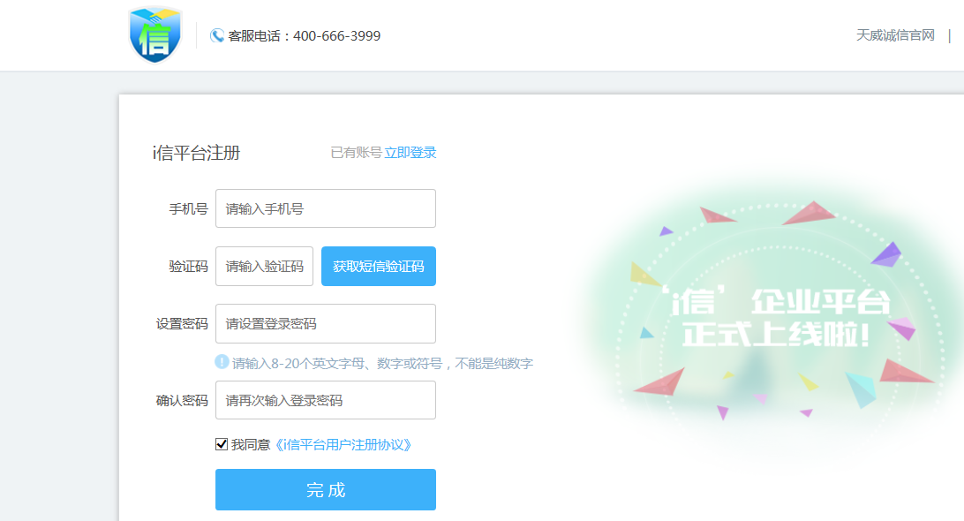图1

**用户注册时，请务必填写真实有效的手机号，否则后续相关业务将无法进行。**

注册成功后，再次登录点击立即登录，跳转至登录页面，输入手机号码和登录密码，即可进入网站，如图2：

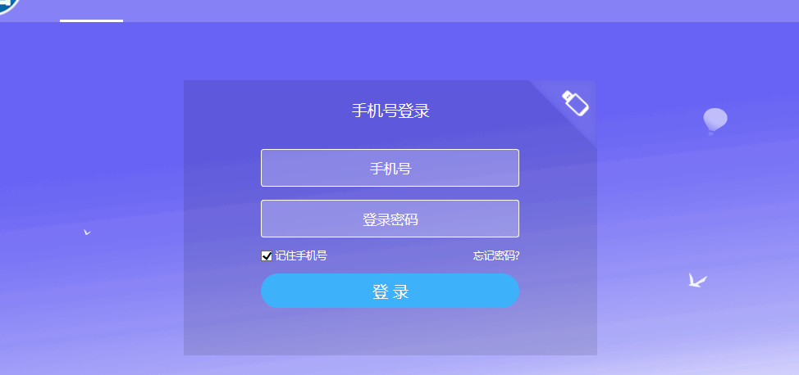

图2

1. **购买产品**

进入购买产品页面，按照页面要求完整填写“企业信息”、“代理人信息”、“配送信息”、“发票信息”。其中“*”均为必填项。如图3：

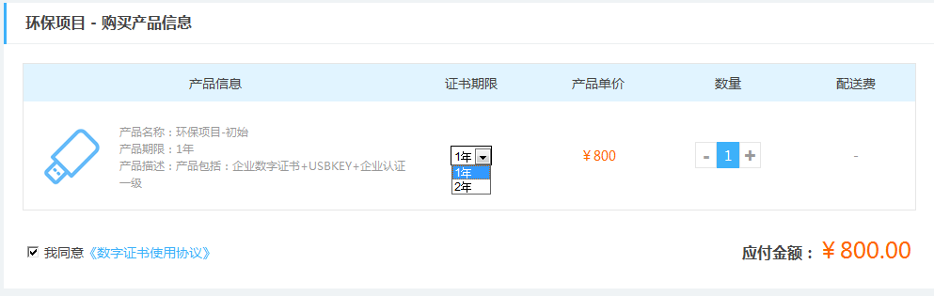

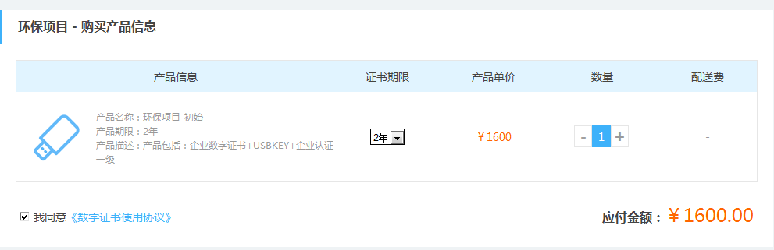

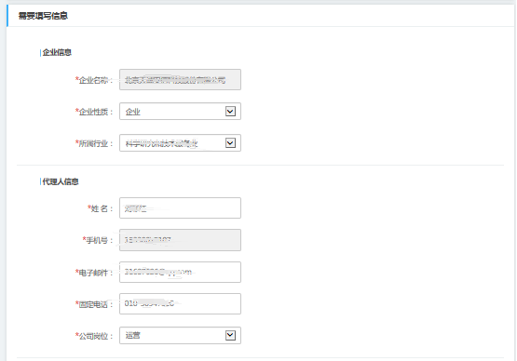

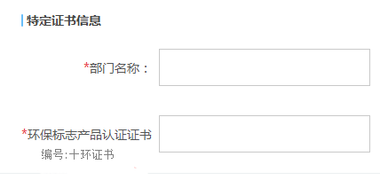

图3

* 购买产品信息：您可以选择购买证书的年限，可选择1年期和2年期
* 点击“+”或“-”按钮可对产品的数量进行修改。
* 企业信息：“企业名称”需与营业执照上企业名称保持一致，选择企业所属性质、所属行业。
* 企业性质：包括企业、个体工商户、国家机关/事业单位。
* 代理人信息：填写代理人的姓名，手机号为注册时所使用的手机号（不可修改），输入电子邮件、固定电话、选择公司岗位。
* 部门名称：为区分多个USBKEY证书名称，方便记忆，可数字、文字、字母等。
* 环境标志产品认证证书:请填写环保方申请的环境标志产品认证证书编号(十环证书编号)。
* 配送信息：环保项目支持申通快递和顺丰快递，申通快递由天威诚信承担费用，顺丰快递由客户承担费用。
* 发票信息：默认为需要开票，且开具的为增值税电子普通发票（即电子发票，电子发票与普通发票具有同等法律效力，如需要自行下载打印）。可点击“是”与“否”进行发票选择。当显示开发票信息，发票抬头默认为公司名称，发票类型默认为电子发票，也可选择增值税普通发票（即纸质发票），如图4：

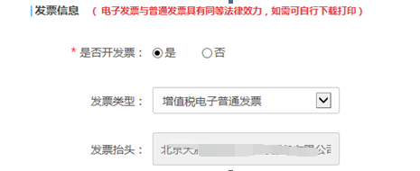

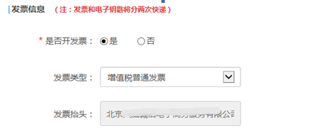

图4

**本页面信息填写完整后，点击“下一步”进入实名认证页面。**

1. **实名认证**

进入实名认证页面，按照页面要求完整填写“企业信息认证”、“实名认证授权书”相关信息和提示需要提交的资料内容，资料以图片形式上传（上传图片格式必为.jpeg、.jpg、.png），支持微信扫码上传。如图5：

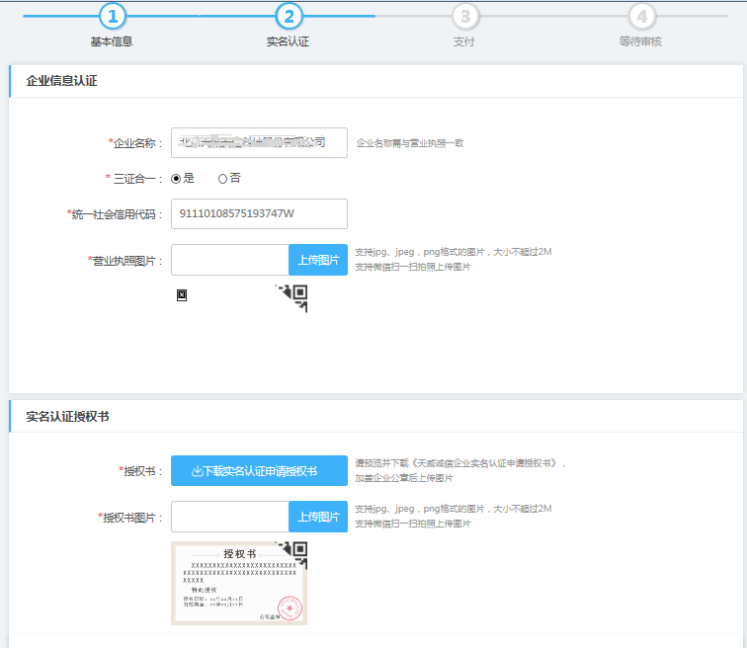图5

* 当用户在上一步中选择的企业性质为企业时，认证信息如下：
* 企业信息认证：

1. 企业名称默认填写为上一步骤中填写的企业名称，企业名称需与营业执照一致；根据企业是否已经完成三证合一变更，选择是否已三证合一：当企业已完成三证合一时，点击“是”，填写营业执照上18位统一社会信用代码，并上传大小不超过2M的营业执照图片。
2. 当企业未完成三证合一时，点击“否”，依次填写15位营业执照号、9位组织机构代码号，并上传相应认证项图片，图片大小不超过2M。

* 授权书认证

点击“下载实名认证申请授权书”，下载PDF版授权书后打印或在线直接打印，如图6，打印完成加盖公章，将加盖公章的授权书图片上传至平台。

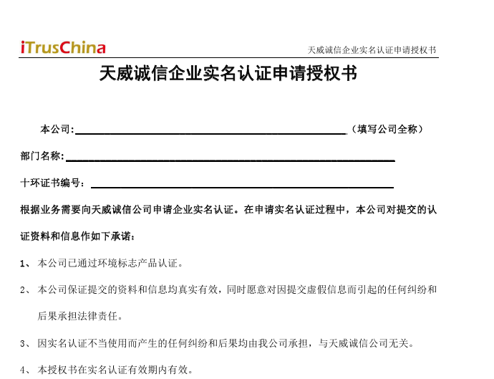

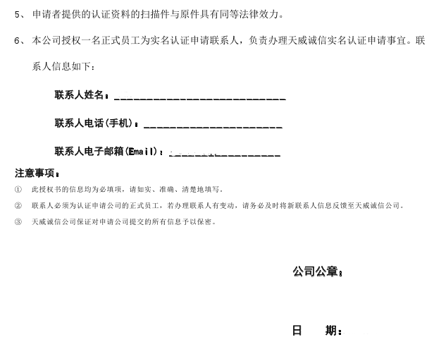

图6

* 授权书的信息不可更改，更改后的信息无效，无法通过实名认证。

**点击“提交信息”按钮，页面自动跳转至支付页面。**

## 支付办理费用

支持**在线支付和银行汇款/转账**两种支付方式。如图7：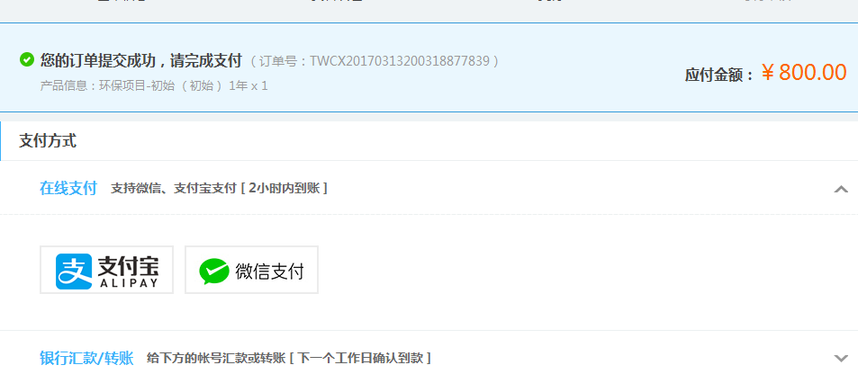

图7

1. **在线支付**

在线支付时，选择支付宝或微信后点击右下角“确认付款”后，支付宝或微信扫描页面二维码即可完成在线付款。

1. **银行汇款/转账**

根据天威提供的汇款方账号信息，线下通过银行汇款的方式向天威诚信支付证书费用。

填写信息时，需与支付凭证保持一致，汇款凭证以图片形式上传（上传图片格式必须为.jpeg、.jpg、.png），支持微信扫码上传。

## 提交订单

付款完成后，跳转至提交成功页面，耐心等待管理员审核，点击查看订单状态即可进入订单信息页面，如图8。

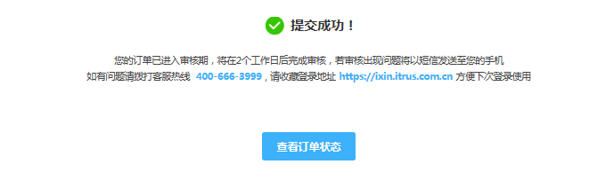图8

如果暂时无法付款，可点击“稍后支付，进入订单中心”，后续完成付款。

## 接收USBKEY

天威诚信收到制造商提交的订单后需要进行审核工作，自收到合格订单后**3个工作日**内，将制作好的USBKEY（含证书）快递给制造商并短信通知。

制造商接收天威诚信快递的USBKEY后，登录环境标志产品政府采购清单信息系统<http://qingdan.cgpn.org/loginenterprise.aspx> 进行使用。

# 订单状态查询

登录的地址为：<https://ixin.itrus.com.cn/s/huanbao> 点击“立即登录”，如图9：

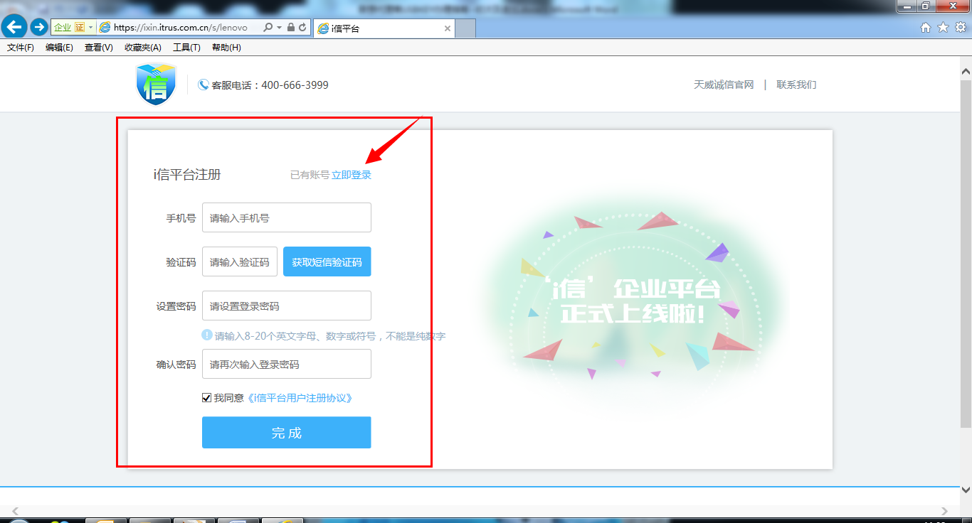

图9

输入正确的手机号及登录密码，登录平台，如图10：

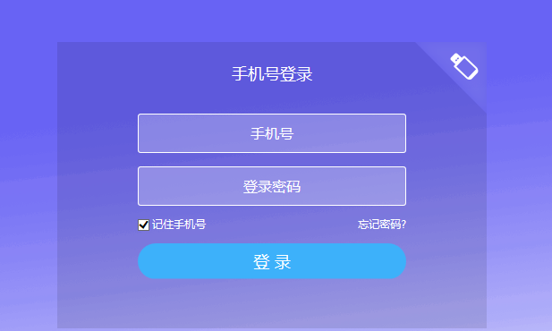

图10

登录平台后点击需要查询订单状态的企业名称，如图11：

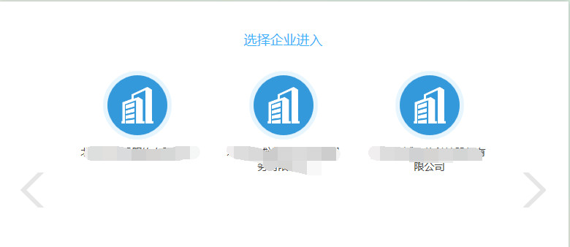图11

进入购买产品页面，点击“进入我的账户”，进入当前企业的账户信息，如图12：

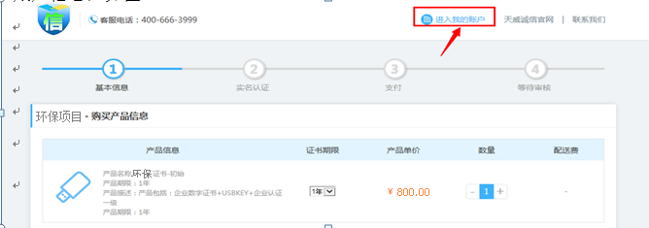

图12

进入账户信息页面，选择“订单信息”，查看当前企业订单状态，如图13：

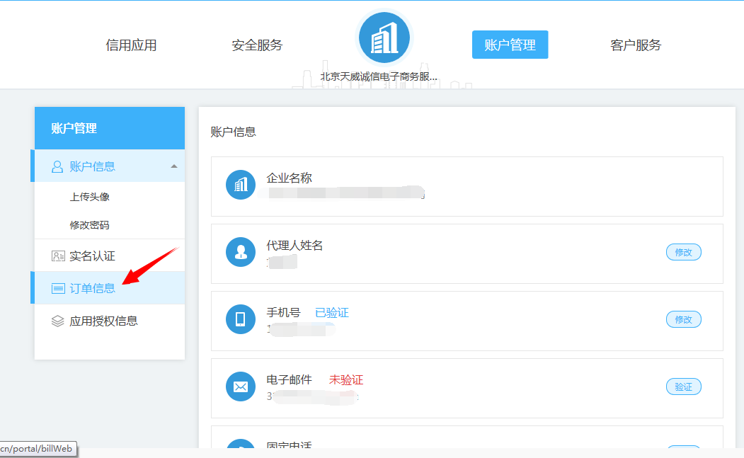图13

进入订单信息页面后，点击“查看订单详情”，查看订单的具体情况，如图14：

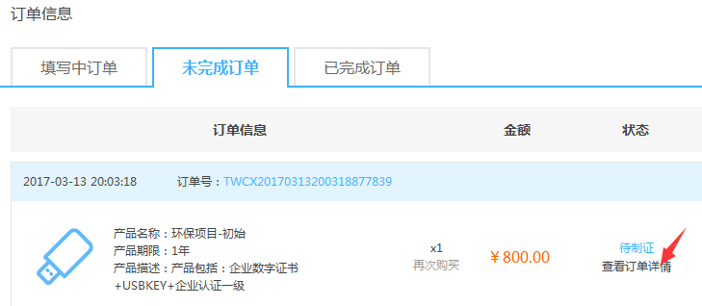

图14

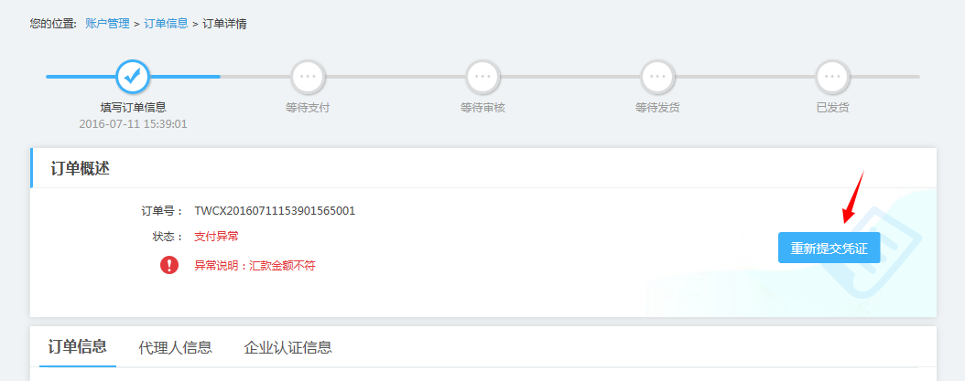**如遇订单支付异常：**点击查看订单详情后可重新提交凭证，如图15：

图15

**如遇订单审核拒绝：**进入订单信息后点击“立即修改”，如图16-17：

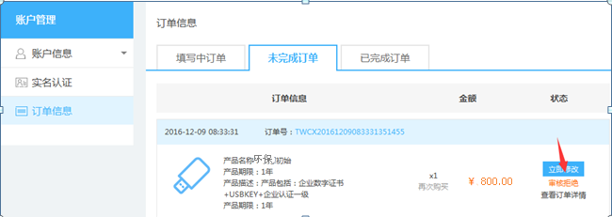

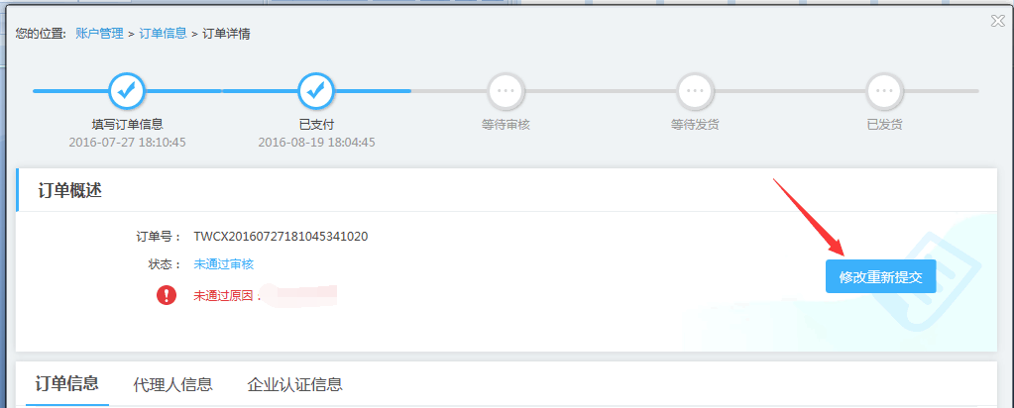

图15-16

**温馨提示：提交的订单在以下状态时，天威诚信将以短信的方式提醒：**

* 未支付（订单提交后3个自然日仍未支付时）
* 支付异常
* 审核拒绝
* USBKEY、发票快递

# USBKEY使用注意事项

1. 制造商应提供真实、准确、完整的信息，当信息有变更时，应及时通知天威诚信进行相应的变更；
2. 制造商应在规定的范围内正确的使用USBKEY，操作工作完成后，应马上拔下USBKEY；
3. 禁止摔或使用硬物砸USBKEY；
4. 制造商应妥善保管自己的USBKEY，企业内部应严格的USBKEY使用规范和管理规定（具体内容可参考公司公章使用规范和管理规定），禁止私自借给他人使用或保管；
5. 制造商应确保USBKEY及证书密钥的安全，当发生损毁、丢失、泄露的情况时，应主动联系天威诚信，将USBKEY注销，并申请补办USBKEY；
6. 制造商应在有效期限内使用USBKEY，当USBKEY即将到期时，应主动联系天威诚信办理USBKEY的更新手续；
7. 制造商不得将USBKEY用于违法、犯罪活动；
8. 制造商在使用USBKEY时，如遇到问题，可拨打服务电话进行咨询。

如您在申请过程中有任何疑问，请咨询天威诚信QQ公众号：400-666-3999（服务时间9:00-17:30）